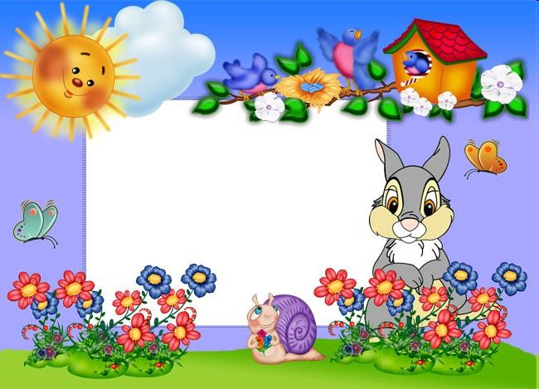


Значение сюжетно- ролевой игры в
развитии дошкольника

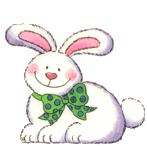

Сюжетно-ролевая игра -
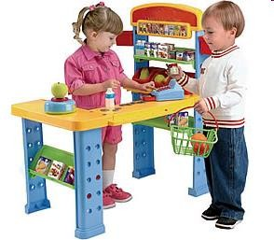
это основной вид игры ребенка дошкольного возраста.
Сюжетно-ролевая игра имеет огромное значение в формировании личности ребенка, в его психическом
развитии.

Источник и компоненты игры

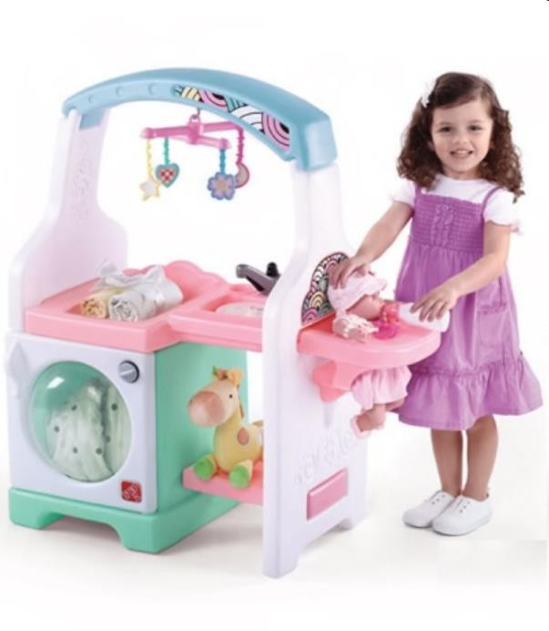
Основной источник игры - это окружающий его мир, жизнь и деятельность взрослых и сверстников.
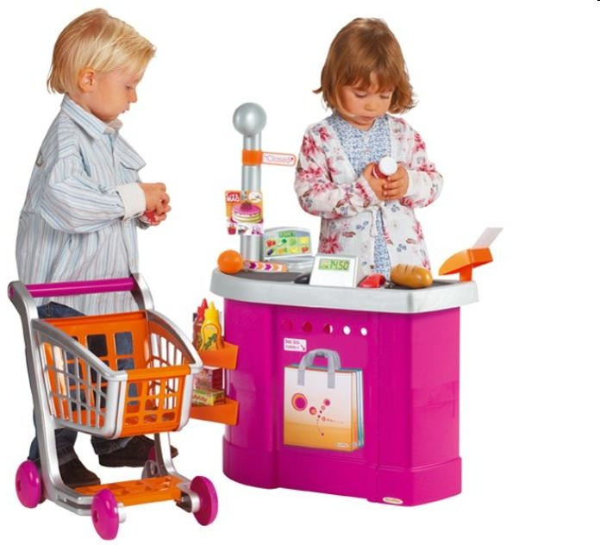
Сюжет игры

Содержание игры
Компоненты
игры

Роль

Сюжет игры

Сюжет игры - это сфера действительности, которая воспроизводится детьми.
Сюжеты игр разнообразны. Условно их делят на бытовые (игры в семью, детский сад), производственные, отражающие профессиональный труд людей (игры в больницу, магазин и т. д.), общественные (игры в празднование Дня рождения города, в библиотеку, школу и т.д.).
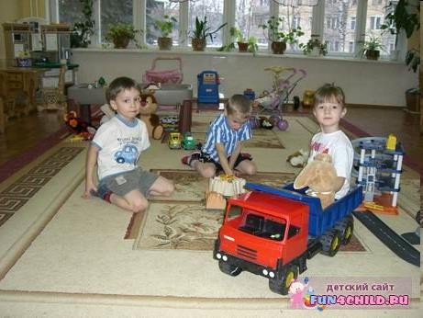
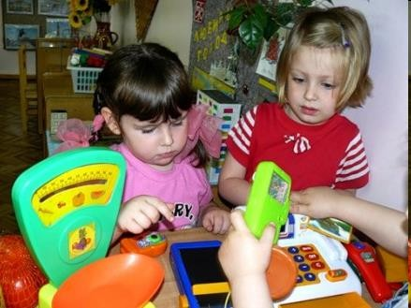

Содержание игры

Содержание игры – это взаимосвязь игровых действий, взаимоотношения детей. Содержание игры делает ее привлекательной, возбуждает интерес и желание играть. По содержанию игры
детей младшего дошкольного возраста отличаются от игр детей, более старшего возраста. Эти отличия связаны с опытом, особенностями развития воображения, мышления, речи.
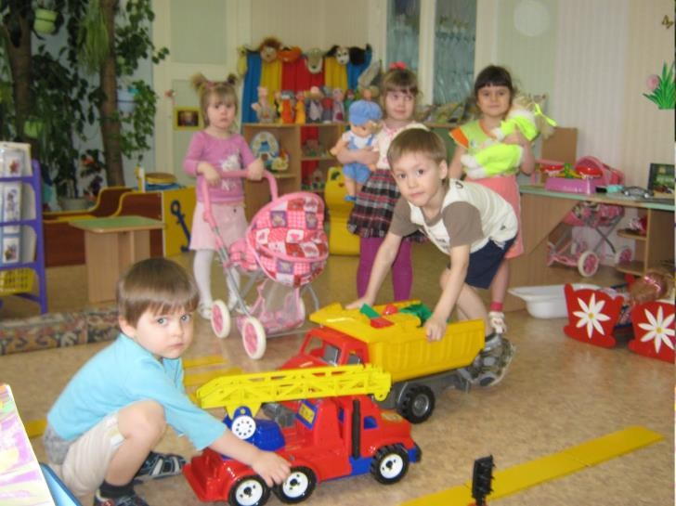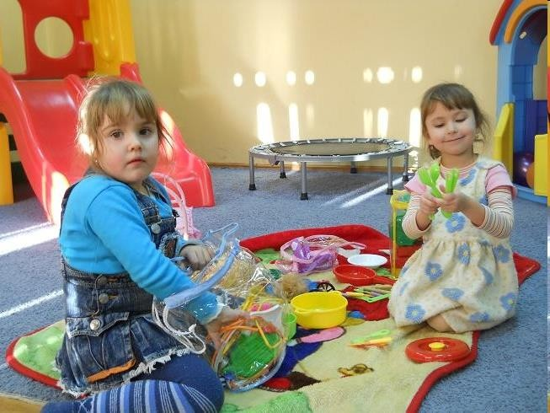

РОЛЬ

Роль - средство реализации сюжета и главный компонент сюжетно-ролевой игры. Для ребенка роль - это его игровая позиция: он соотносит себя с каким-либо персонажем сюжета и действует в соответствии с данным персонажем.
Роль содержит свои правила поведения, взятые ребенком из окружающей жизни, заимствованные из отношений в мире взрослых.
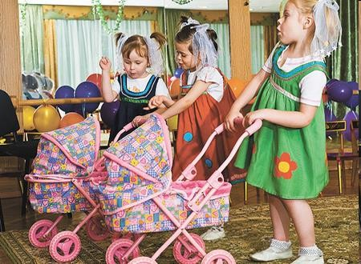
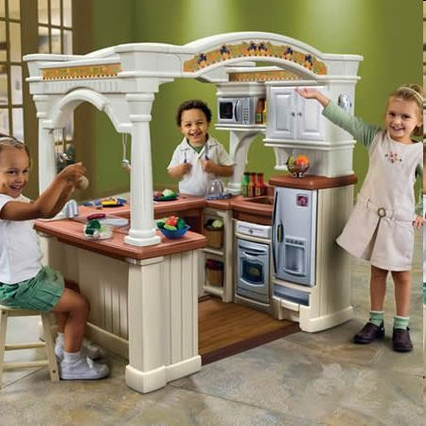

Значимость игры

- ИГРА – средство развития личности;
- ИГРА – средство общения;
- ИГРА – форма организации детского общества;
- ИГРА – способ обучения и самообучения;
- ИГРА – средство коррекции развития ребёнка;
- ИГРА – диагностическое средство;
- ИГРА – психотерапевтическое средство.

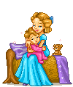
Сюжетно-ролевая игра – королева игр
- развивает потенциальные возможности детей;
- имеет решающее значение для психического развития ребёнка;
- является формой моделирования ребёнком социальных отношений;
- обладает уникальными особенностями, своеобразной структурой, специфическими чертами, которые отличают её от других видов игр.

Характеристики сюжетно-ролевой игры
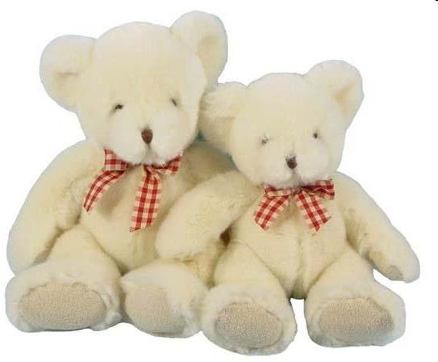
- её суверенность;
- автономность;
- самостоятельность;
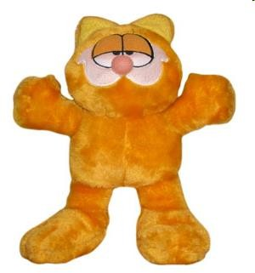
- свобода;
- экспериментальность;
- творчество (импровизация);
- наличие высокого
эмоционального напряжения;
- самобытность.

Принципы формирования сюжетно-ролевой игры
- взрослый играет вместе с детьми;
- развёртывает игру таким образом, чтобы выделить для детей именно ролевое поведение;
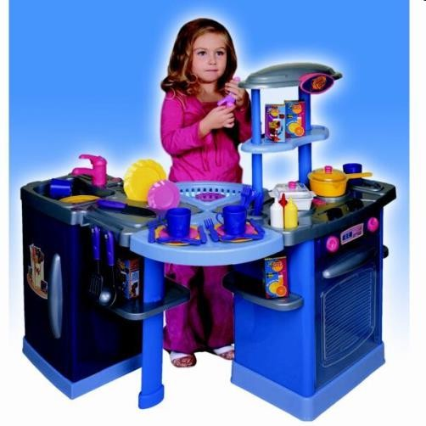
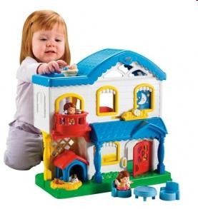
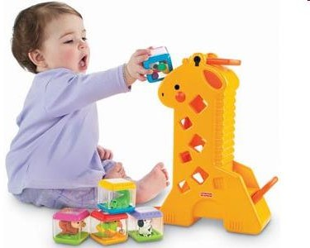
- ролевое поведение ребёнка сразу ориентируется на партнёра

Уровни игровой деятельности

1, 5 – 3 года. Условные действия с игрушками и предметами- заместителями, выстраивая их в простейшую смысловую цепочку,
вступая в кратковременное взаимодействие со сверстниками

3 – 5 лет. Умение принимать и последовательно менять игровые роли, реализовывать их через действия с предметами и ролевую речь, вступая в ролевое взаимодействие с партнёром-сверстником.


5 – 7 лет. Умение развёртывать в игре разнообразие по последовательности событий, комбинируя их согласно своему замыслу
и замыслам 2- 3 партнёров – сверстников. Реализовывать события
через ролевые взаимодействия и предметные действия.

Примеры игр:

Парикма- херская

Школа
Магазин

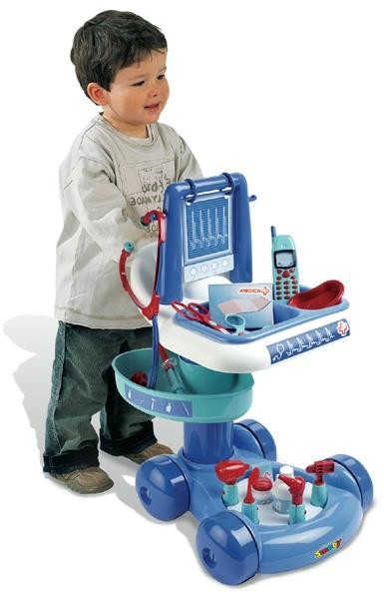
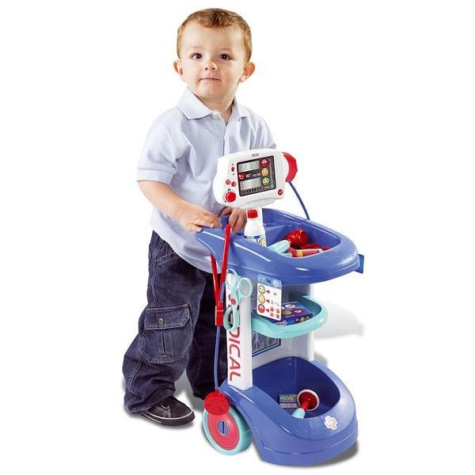
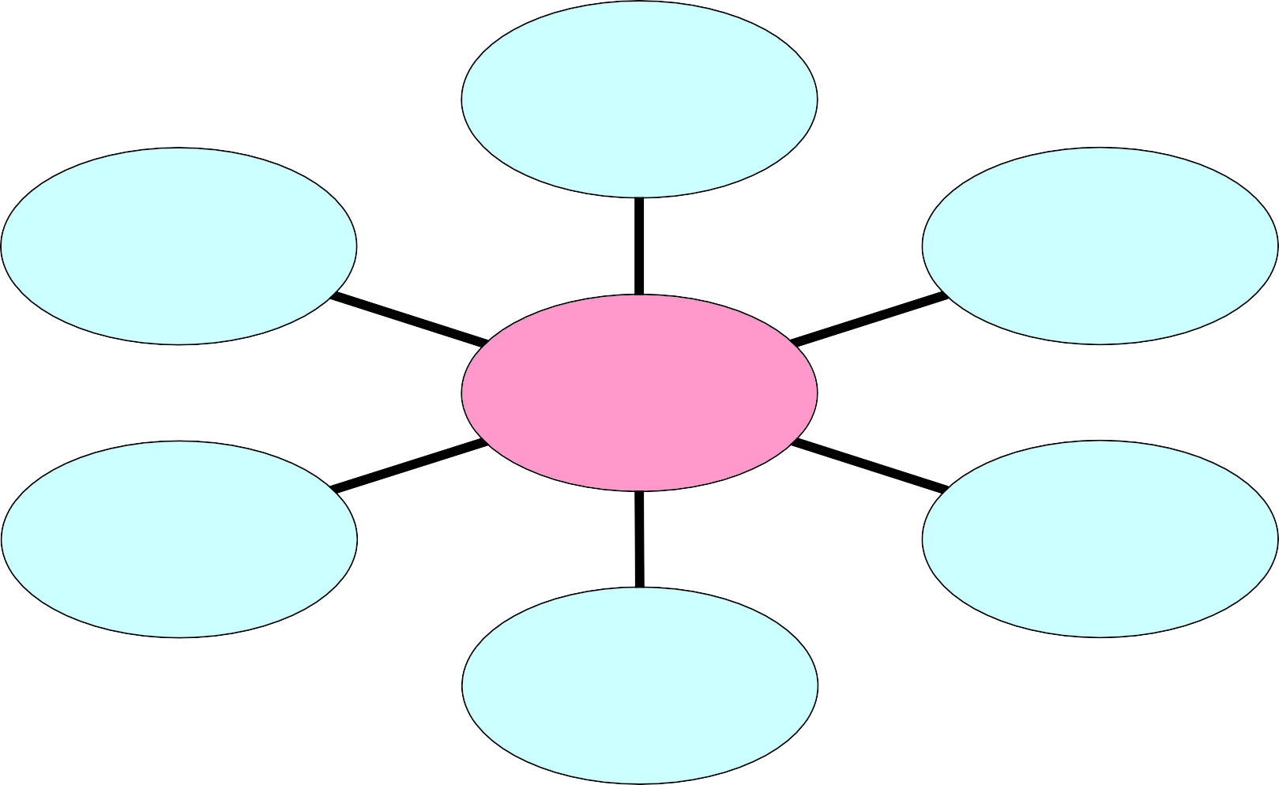
Ролевая игра

Поликли- ника

Семья

Библиотека

Магазин

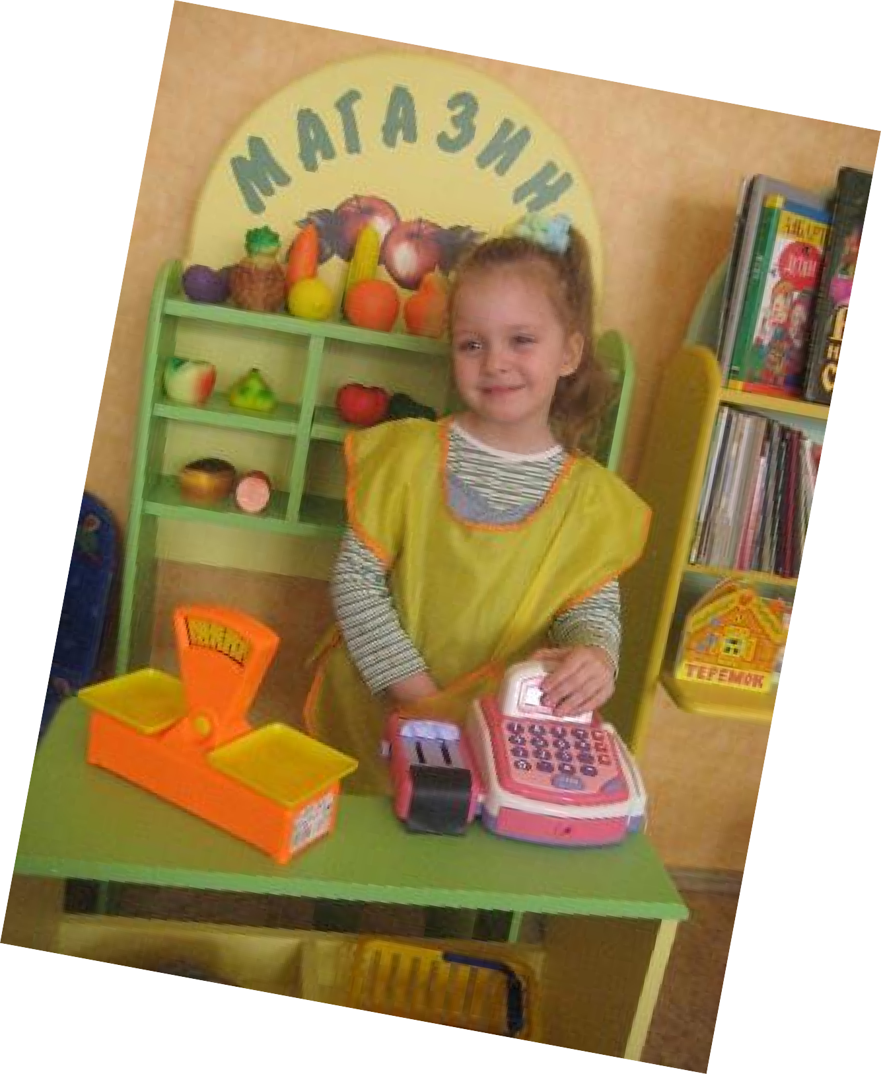
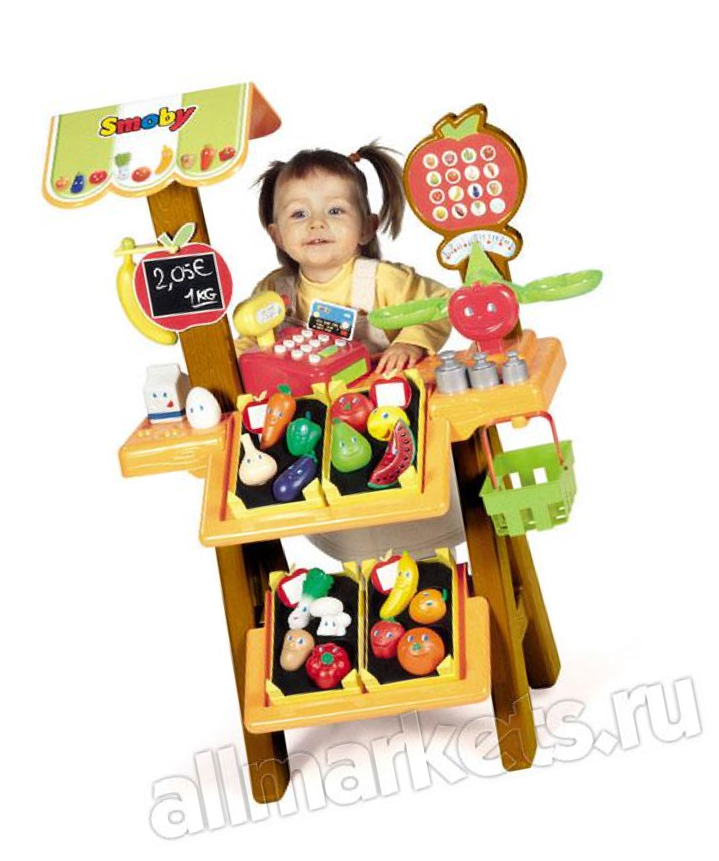
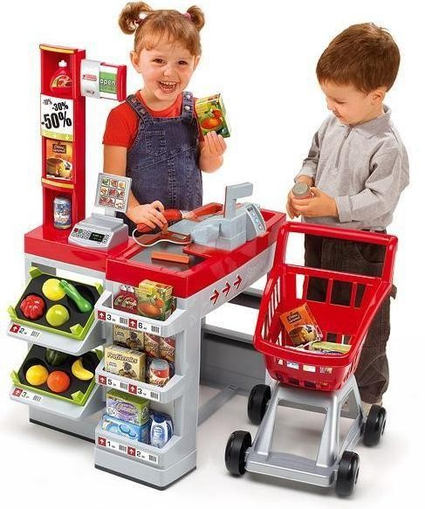
Цель: Расширять у
детей представления о труде работников магазина.
Формировать представление об отделах магазина (фрукты, овощи, хлебные изделия,
молочные, колбасные, бытовая техника, игрушки…)

Игра «Кафе»
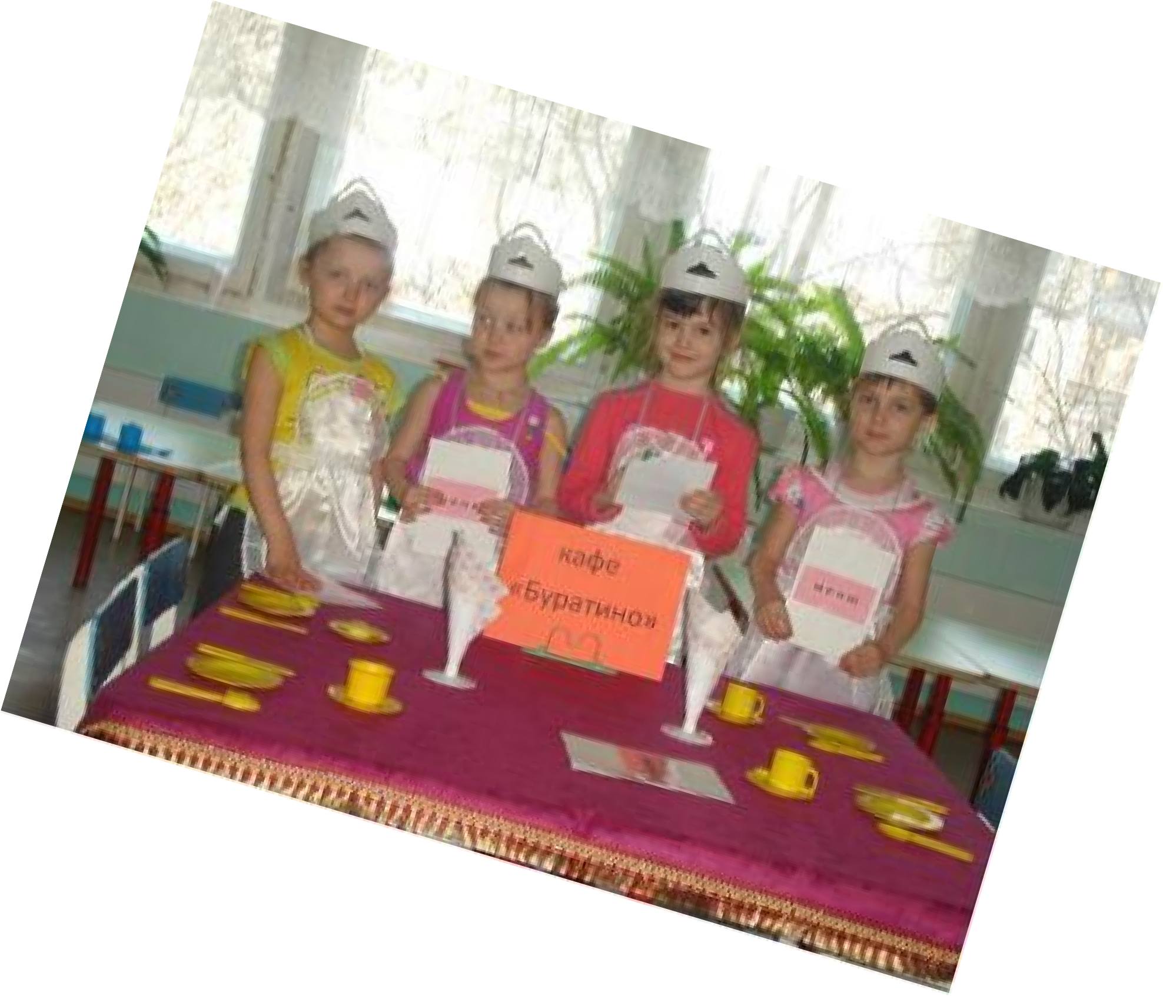
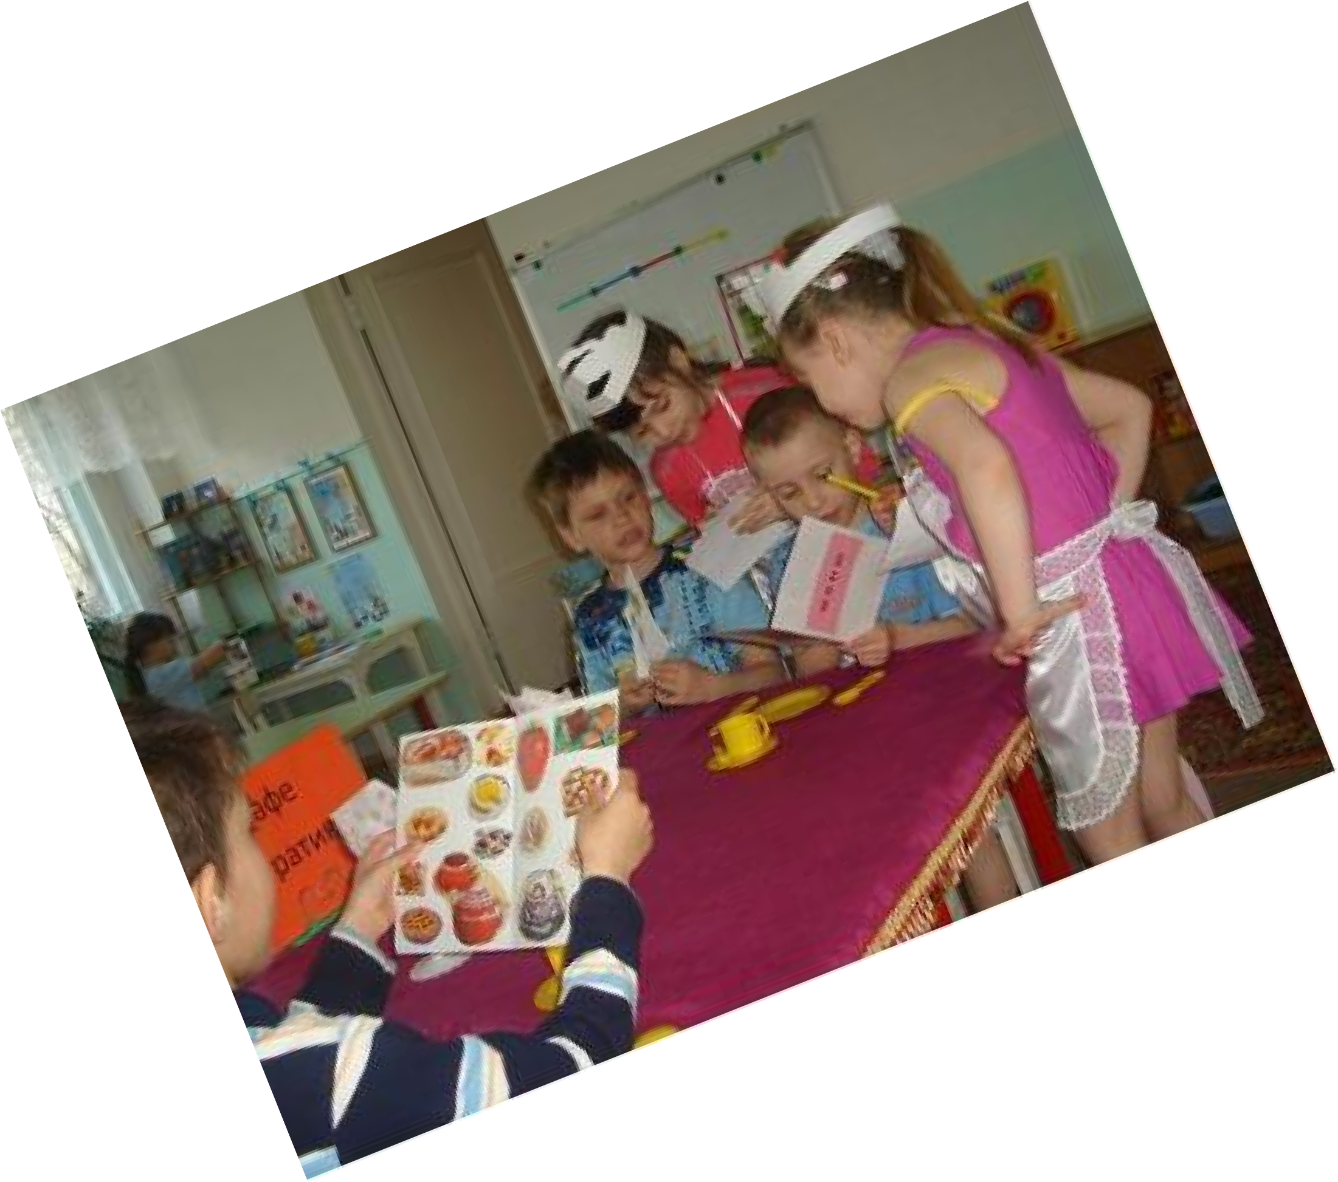
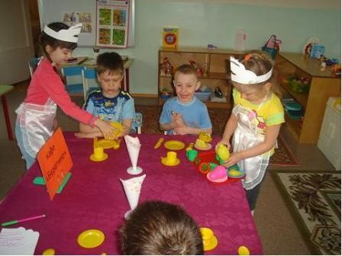
Цель: Формировать у детей представления о труде людей разных профессий. Расширять представления о труде работников столовых,
кафе. Развивать интерес и уважение к профессиям повара, официанта.
Знакомство с правилами поведения в общественных местах.

Игра «Театр»

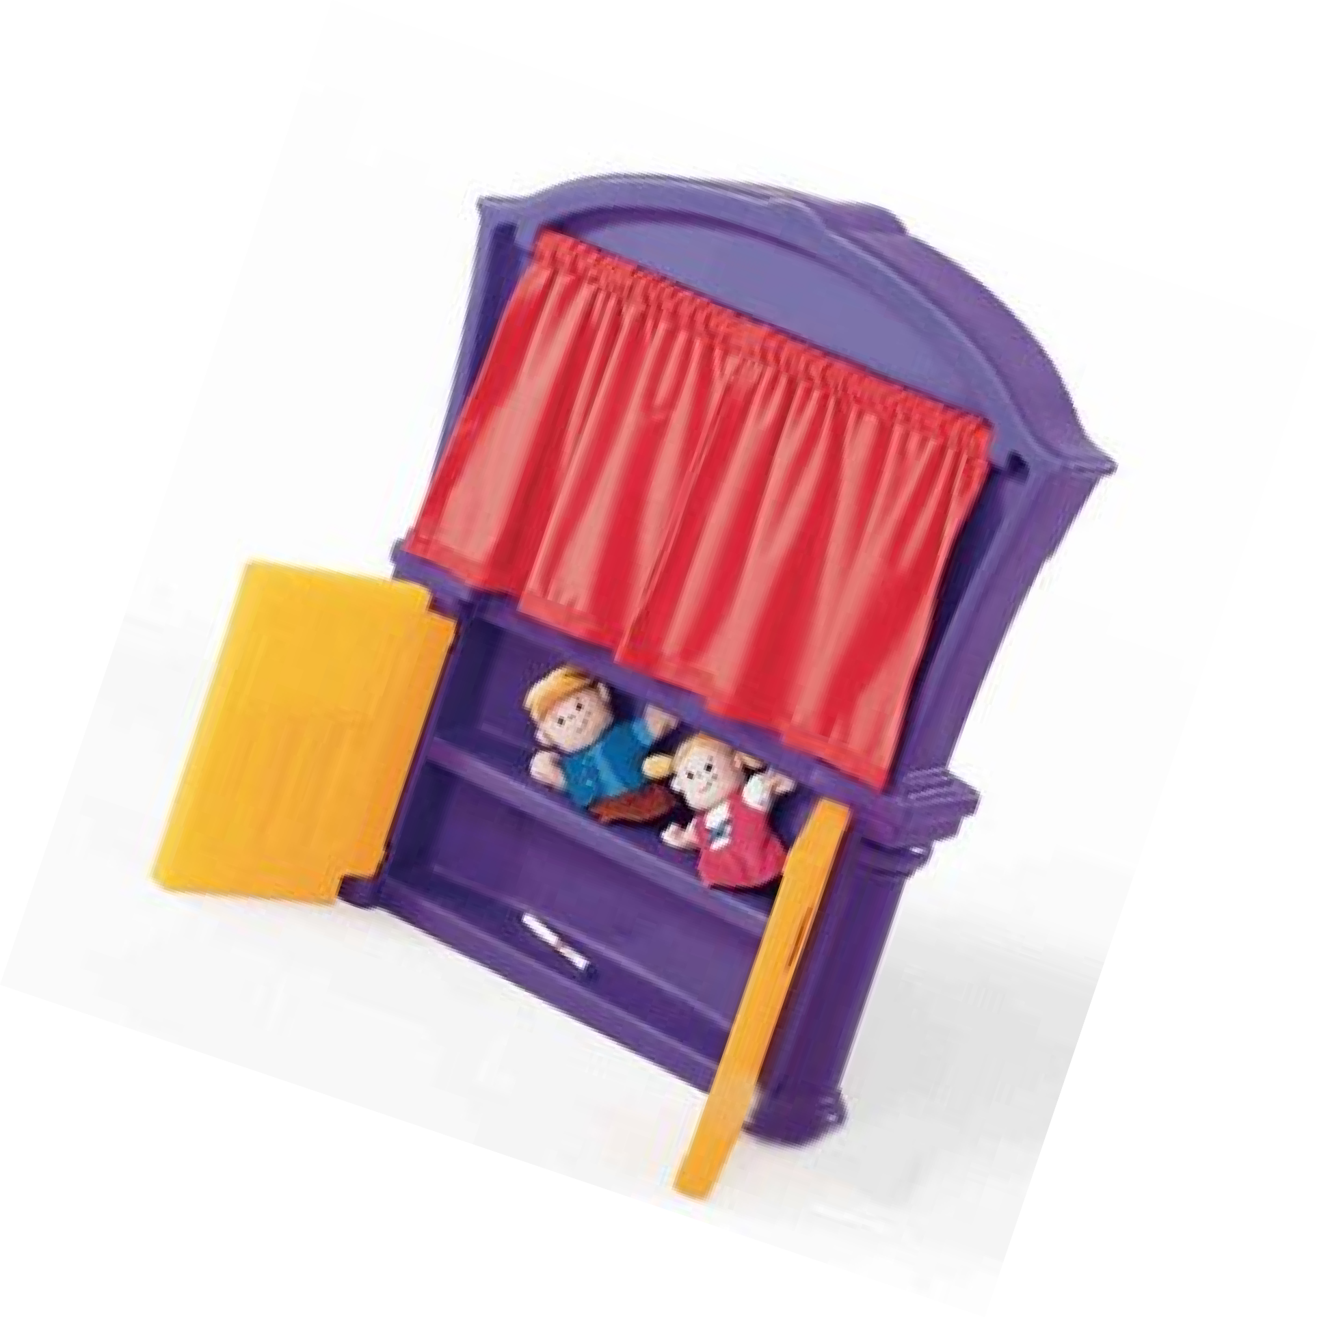
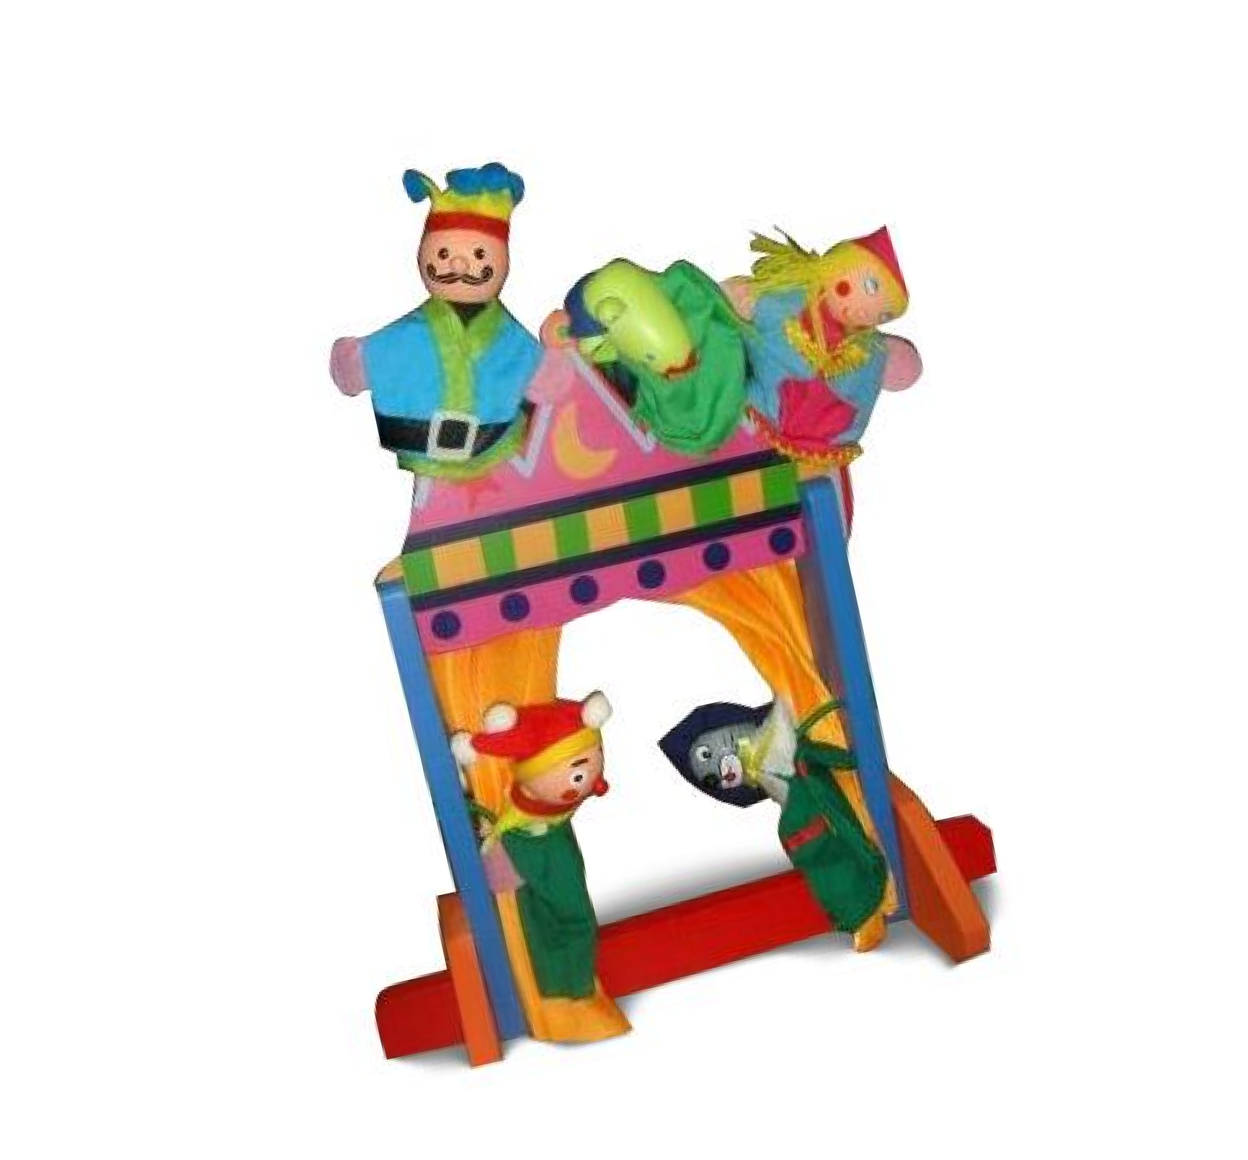
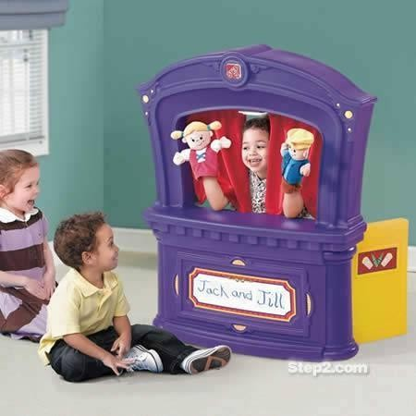
Цель: Расширять у детей представления о труде работников
театра.
Развивать воображение, мышление, речь; умение совместно развертывать игру, договариваться и обсуждать действия всех играющих.


Дайте детству состояться! Дайте детству наиграться!
